FARNOSŤ NOVÉ MESTO NAD VÁHOM
pri príležitosti 100. výročia zjavení Panny Márie vo Fatime
pozýva na
Trojdnie púte Novomestského dekanátu
vo farskom kostole Narodenia Panny Márie 7.9. – 9.9. 2017
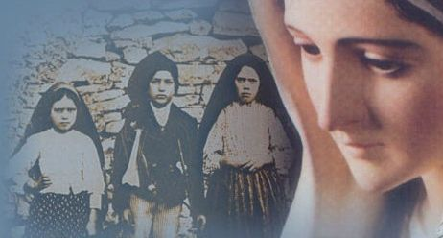

Téma:
Aktuálnosť Fatimského posolstva
pre dnešnú dobu

ŠTVRTOK 7.9.
18:30 sv.omša, kazateľ: Vdp. Peter Mášik, dogmatik, farár v Bratislave – Petržalke, po sv. omši bude adorácia
PIATOK 8.9.
16:00 podujatie „Prepozitúra deťom“ (hry a súťaže na farskom nádvorí)
18:30 sv.omša, kazateľ: Mons. Marián Gavenda, publicista a sprievodca, autor knihy Fatima
SOBOTA 9.9.
17:00 sv.omša na nádvorí, slávnostný kazateľ:
Mons. Stanislav Stolárik, rožňavský diecézny biskup,
za účasti kňazov Novomestského dekanátu
(s modlitbou zasvätenia dekanátu P.Márii ),
po sv. omši agapé na nádvorí, dychová hudba
NEDEĽA 10.9.
9:00 hodová omša za farníkov 11:00 omša pre rodiny s deťmi

